Saisonale Effekte in Moodle aktivieren
Moodle Anleitungen / Administration von Moodle in SCHULE@BW 05.11.2025

Anleitung für Administrierende
- Saisonale Effekte in Moodle aktivieren
Voraussetzung: Sie sind Moodle-Administrator/in
Um die saisonalen Effekte zu aktivieren (oder später zu deaktivieren) klicken Sie auf den Reiter „Website-Administration“ und dann auf den Bereich „Plugins“.
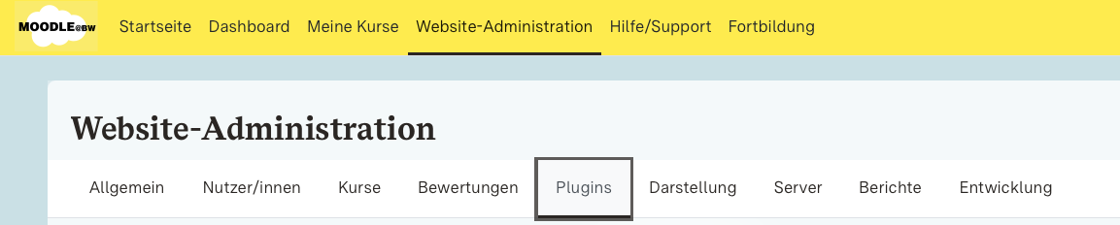

Klicken Sie dann im Bereich „Lokale Plugins“ auf „Saisonale Effekte“.
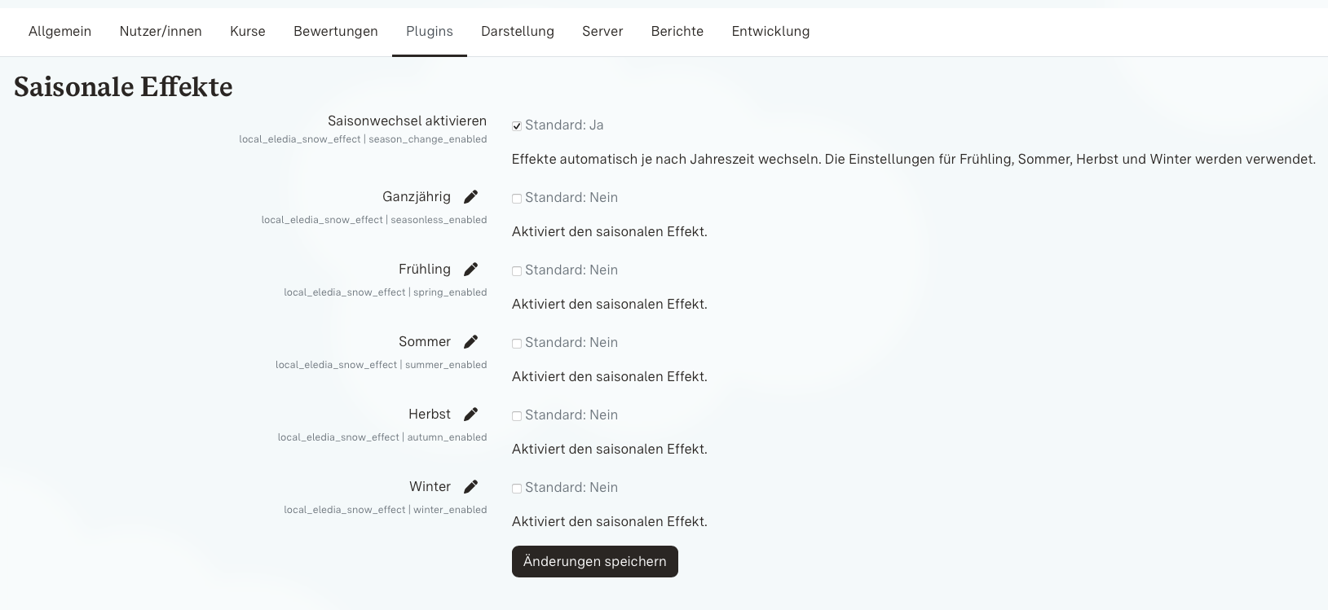
Aktivieren Sie dazu das Kontrollkästchen bei „Saisonwechsel aktivieren“…

…und setzen Sie den Haken bei ganzjährig, wenn Sie den Effekt automatisch für jede Jahreszeit aktivieren wollen.


Alternativ können Sie auch nur bei einer bestimmten Jahreszeit (z.B. Winter für Schneefall) einen Haken setzen.
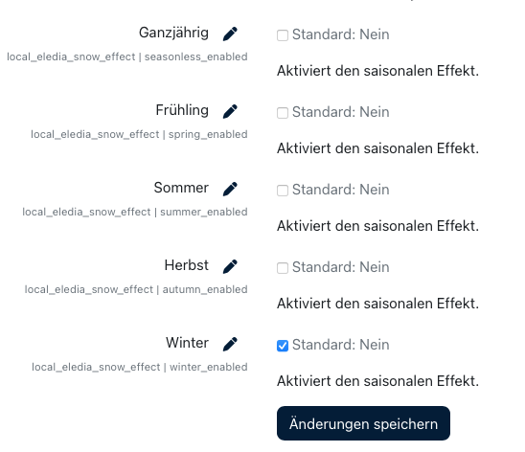

Klicken Sie abschließend am Seitenende auf „Änderungen speichern“.
Der Effekt ist ab sofort auf der Startseite sowie dem Dashboard sichtbar.

